1. 三门问题(Monty Hall problem)。

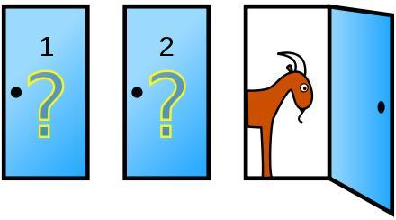

参赛者会看见三扇关闭了的门，其中一扇的后面有一辆汽车，选中后面有车的那扇门可赢得该汽车，另外两扇门后面则各藏有一只山羊。

当参赛者选定了一扇门，但未去开启它的时候，节目主持人会开启剩下两扇门的其中一扇，露出其中一只山羊。然后主持人会问参赛者要不要换另一扇仍然关上的门。

问题：如果参赛者换另一扇门，是否会增加赢得汽车的机率？

利用循环、列表和random模块的知识，编程验证。

你会用到如下语句：

list.remove()

random.choice()